Dati progetto
Nome progetto
Numero progetto
Autore
Descrizione
Data | 26/02/2019
Codice di progetto | EN

Materiale
Acciaio | S 275
Calcestruzzo | C25/30

Giunti impalcato - Teatro Ariosto NODO 4
Analisi : Sforzo, deformazione/ carico semplificato
Travi e pilastri
Nome | Sezione | β – Direzione  [°] | γ - Pendenza  [°] | α - Rotazione  [°] | Offset ex  [mm] | Offset ey  [mm] | Offset ez  [mm] | Forze in | X  [mm]
C | 1 - SHS150/150/5.0 | 0,0 | 90,0 | 0,0 | -150 | 0 | 0 | Nodo | 0
B1 | 2 - RHS120/60/5.0 | 0,0 | 0,0 | 0,0 | 0 | 0 | 0 | Posizione | 85
B2 | 2 - RHS120/60/5.0 | 90,0 | 0,0 | 0,0 | 0 | 0 | 0 | Posizione | 85
B3 | 2 - RHS120/60/5.0 | 180,0 | 0,0 | 0,0 | 0 | 0 | 0 | Posizione | 85

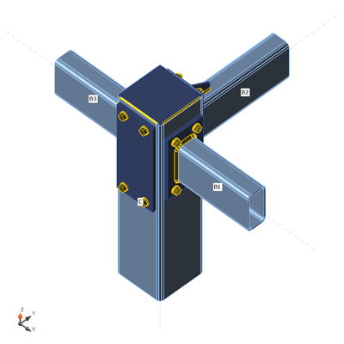 | Materiale  Acciaio S 275 (EN)  Bulloni M12 8.8
Effetti del carico (equilibrio non richiesto)
Nome | Elemento | N  [kN] | Vy  [kN] | Vz  [kN] | Mx  [kNm] | My  [kNm] | Mz  [kNm]
LE95 | B1 | 0,7 | 0,4 | -0,8 | 0,7 | -0,2 | 0,0
 | B2 | 0,3 | 0,4 | 1,5 | -0,7 | -1,1 | -0,3
 | B3 | -1,3 | -0,3 | -3,2 | 0,0 | -4,8 | -0,3
LE102 | B1 | 0,4 | -0,1 | 2,4 | 0,0 | 3,0 | 0,0
 | B2 | -0,9 | -0,2 | 4,4 | 0,1 | -4,0 | 0,1
 | B3 | -0,1 | 0,2 | -1,0 | 0,2 | 0,1 | 0,2
LE101 | B1 | -0,9 | 0,4 | -4,6 | 0,3 | -4,2 | 0,2
 | B2 | 0,5 | 0,0 | -2,5 | -0,3 | 3,0 | 0,0
 | B3 | -0,3 | -0,2 | -1,9 | -0,1 | -2,0 | -0,3
LE100 | B1 | 0,7 | 0,0 | -0,5 | 0,8 | 0,1 | -0,1
 | B2 | 0,3 | -0,1 | 1,9 | -0,7 | -1,5 | -0,1
 | B3 | -1,3 | 0,1 | -3,2 | 0,0 | -4,9 | 0,1
LE99 | B1 | -0,7 | -0,3 | 0,3 | -0,5 | 0,8 | 0,1
 | B2 | -1,0 | -0,6 | 2,1 | 0,5 | -1,7 | 0,4
 | B3 | 0,8 | 0,3 | 0,3 | 0,1 | 2,9 | 0,4
LE98 | B1 | 0,6 | 0,4 | -1,1 | 0,7 | -0,5 | 0,0
 | B2 | 0,3 | 0,3 | 1,2 | -0,7 | -0,8 | -0,2
 | B3 | -1,3 | -0,2 | -3,2 | 0,0 | -4,8 | -0,3
LE97 | B1 | 0,2 | 0,6 | -2,5 | 0,7 | -1,9 | 0,1
 | B2 | 0,6 | 0,4 | -0,2 | -0,7 | 0,7 | -0,3
 | B3 | -1,2 | -0,4 | -3,1 | -0,1 | -4,7 | -0,4
LE96 | B1 | -1,1 | -0,2 | -1,4 | -0,5 | -1,0 | 0,2
 | B2 | -0,7 | -0,6 | 0,3 | 0,5 | 0,1 | 0,4
 | B3 | 0,9 | 0,2 | 0,3 | 0,0 | 2,9 | 0,3
Riassunto
Nome | Valore | Stato
Analisi | 100,0% | OK
Piastre | 0,1 < 5% | OK
Bulloni | 32,0 < 100% | OK
Saldature | 98,1 < 100% | OK
Stabilità | Non calcolato

Giunti impalcato - Teatro Ariosto NODO 2
Analisi : Sforzo, deformazione/ carico semplificato
Travi e pilastri
Nome | Sezione | β – Direzione  [°] | γ - Pendenza  [°] | α - Rotazione  [°] | Offset ex  [mm] | Offset ey  [mm] | Offset ez  [mm] | Forze in | X  [mm]
C | 1 - SHS150/150/5.0 | 0,0 | 90,0 | 0,0 | -150 | 0 | 0 | Nodo | 0
B1 | 2 - RHS120/60/5.0 | 0,0 | 0,0 | 0,0 | 0 | 0 | 0 | Posizione | 85
B2 | 2 - RHS120/60/5.0 | 180,0 | 0,0 | 0,0 | 0 | 0 | 0 | Posizione | 85

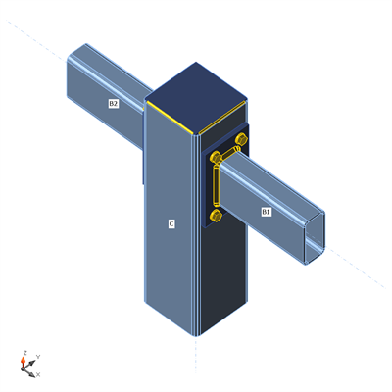 | Materiale  Acciaio S 275 (EN)  Bulloni M12 8.8
Effetti del carico (equilibrio non richiesto)
Nome | Elemento | N  [kN] | Vy  [kN] | Vz  [kN] | Mx  [kNm] | My  [kNm] | Mz  [kNm]
LE116 | B1 | -2,9 | -0,3 | 5,1 | 0,0 | 4,4 | 0,0
 | B2 | -0,5 | -0,1 | -3,0 | 0,0 | -3,2 | 0,0
LE115 | B1 | -2,4 | -0,4 | 5,8 | 0,6 | 4,8 | 0,1
 | B2 | 0,2 | -0,3 | -3,0 | -0,2 | -3,3 | 0,1
LE114 | B1 | 2,0 | -0,2 | 2,0 | -0,1 | -3,0 | -0,2
 | B2 | -0,2 | -0,3 | -4,0 | 0,1 | 4,1 | -0,2
LE113 | B1 | 0,2 | -0,3 | 3,7 | 1,3 | 2,3 | 0,2
 | B2 | 1,1 | -0,3 | -0,3 | -0,2 | -0,4 | 0,2
LE112 | B1 | -0,6 | -0,1 | 0,0 | -0,7 | -0,5 | -0,2
 | B2 | -1,1 | -0,3 | -1,3 | 0,2 | 1,2 | -0,2
LE111 | B1 | -0,2 | -0,5 | 4,3 | 1,2 | 2,9 | 0,2
 | B2 | 1,1 | -0,4 | -1,0 | -0,3 | -1,1 | 0,2
LE110 | B1 | -0,2 | -0,3 | 0,5 | -0,7 | -1,1 | -0,3
 | B2 | -1,1 | -0,4 | -1,9 | 0,3 | 1,9 | -0,3
LE117 | B1 | 2,5 | -0,1 | 1,3 | 0,5 | -2,6 | -0,1
 | B2 | 0,5 | -0,1 | -3,9 | 0,0 | 4,0 | -0,1
Riassunto
Nome | Valore | Stato
Analisi | 100,0% | OK
Piastre | 0,5 < 5% | OK
Bulloni | 28,6 < 100% | OK
Saldature | 94,8 < 100% | OK
Stabilità | Non calcolato

Giunti impalcato - Teatro Ariosto NODO 1
Analisi : Sforzo, deformazione/ carico semplificato
Travi e pilastri
Nome | Sezione | β – Direzione  [°] | γ - Pendenza  [°] | α - Rotazione  [°] | Offset ex  [mm] | Offset ey  [mm] | Offset ez  [mm] | Forze in | X  [mm]
C | 1 - SHS150/150/5.0 | 0,0 | 90,0 | 0,0 | -150 | 0 | 0 | Nodo | 0
B2 | 2 - RHS120/60/5.0 | 90,0 | 0,0 | 0,0 | 0 | 0 | 0 | Posizione | 85
B1 | 2 - RHS120/60/5.0 | 180,0 | 0,0 | 0,0 | 0 | 0 | 0 | Posizione | 85

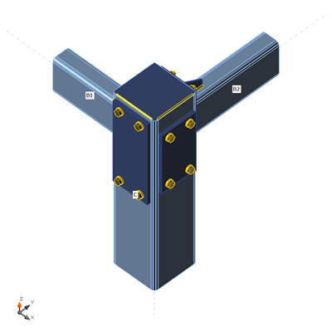 | Materiale  Acciaio S 275 (EN)  Bulloni M12 8.8
Effetti del carico (equilibrio non richiesto)
Nome | Elemento | N  [kN] | Vy  [kN] | Vz  [kN] | Mx  [kNm] | My  [kNm] | Mz  [kNm]
LE114 | B2 | -0,2 | -0,9 | -2,3 | -0,1 | -3,7 | 0,5
 | B1 | -0,8 | -1,3 | -0,1 | -0,3 | -0,2 | -0,5
LE113 | B2 | 0,3 | -1,2 | -3,0 | -0,8 | 2,1 | -0,6
 | B1 | -1,1 | -1,2 | -4,6 | 0,5 | 5,5 | 0,6
LE112 | B2 | 0,6 | -0,7 | 0,6 | -0,9 | -1,2 | -0,3
 | B1 | -1,9 | -0,5 | -5,1 | 0,2 | 7,0 | 0,3
LE111 | B2 | -1,1 | -0,5 | -2,1 | 0,5 | 2,4 | 0,2
 | B1 | 1,3 | -0,3 | -2,6 | 0,1 | -5,6 | -0,2
LE110 | B2 | 0,5 | -1,1 | -2,5 | -0,9 | 1,0 | -0,6
 | B1 | -1,5 | -1,1 | -5,3 | 0,4 | 7,0 | 0,6
LE109 | B2 | -1,0 | -0,9 | -0,3 | 0,5 | 0,2 | 0,5
 | B1 | 0,9 | -0,9 | -2,8 | -0,1 | -5,6 | -0,5
LE115 | B2 | -0,3 | -1,1 | -5,1 | -0,3 | 4,9 | -0,6
 | B1 | 0,2 | -1,4 | -2,6 | 0,7 | 1,6 | 0,6
Riassunto
Nome | Valore | Stato
Analisi | 100,0% | OK
Piastre | 0,6 < 5% | OK
Bulloni | 47,7 < 100% | OK
Saldature | 98,1 < 100% | OK
Stabilità | Non calcolato

Giunti impalcato - Teatro Ariosto NODO 3B
Analisi : Sforzo, deformazione/ carico semplificato
Travi e pilastri
Nome | Sezione | β – Direzione  [°] | γ - Pendenza  [°] | α - Rotazione  [°] | Offset ex  [mm] | Offset ey  [mm] | Offset ez  [mm] | Forze in | X  [mm]
B2 | 2 - RHS120/60/5.0 | 90,0 | 0,0 | 0,0 | 0 | 0 | 0 | Posizione | 85
B1 | 2 - RHS120/60/5.0 | 180,0 | 0,0 | 0,0 | 0 | 0 | 0 | Posizione | 85

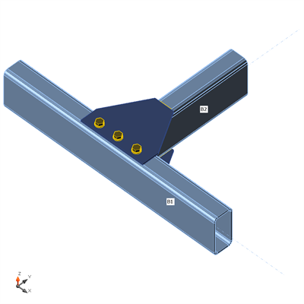 | Materiale  Acciaio S 275 (EN)  Bulloni M12 8.8
Effetti del carico (equilibrio non richiesto)
Nome | Elemento | N  [kN] | Vy  [kN] | Vz  [kN] | Mx  [kNm] | My  [kNm] | Mz  [kNm]
LE167 | B2 | -1,0 | 0,8 | 1,7 | -0,1 | 1,0 | -0,6
LE166 | B2 | -0,8 | 1,4 | 2,1 | -0,2 | 0,7 | -0,9
LE165 | B2 | -1,3 | 1,5 | 2,2 | -0,2 | 1,0 | -1,0
LE164 | B2 | 0,7 | 1,2 | 0,3 | -0,1 | 0,1 | 0,8
LE163 | B2 | -1,4 | 1,5 | 2,2 | -0,1 | 1,0 | -1,1
LE162 | B2 | 1,3 | 1,3 | -0,2 | -0,1 | -0,2 | 1,0
LE161 | B2 | -1,4 | 1,6 | 2,2 | -0,2 | 1,0 | -1,2
LE168 | B2 | -1,2 | 0,6 | 1,7 | -0,1 | 1,0 | -0,5
Riassunto
Nome | Valore | Stato
Analisi | 100,0% | OK
Piastre | 0,0 < 5% | OK
Bulloni | 29,9 < 100% | OK
Saldature | 22,3 < 100% | OK
Stabilità | Non calcolato

Giunti Telaio - Teatro Ariosto NODO 3C
Analisi : Sforzo, deformazione/ carico semplificato
Travi e pilastri
Nome | Sezione | β – Direzione  [°] | γ - Pendenza  [°] | α - Rotazione  [°] | Offset ex  [mm] | Offset ey  [mm] | Offset ez  [mm] | Forze in | X  [mm]
B2 | 2 - RHS120/60/5.0 | 90,0 | 0,0 | 0,0 | 0 | 0 | 0 | Posizione | 85
B1 | 2 - RHS120/60/5.0 | 180,0 | 0,0 | 0,0 | 0 | 0 | 0 | Posizione | 85

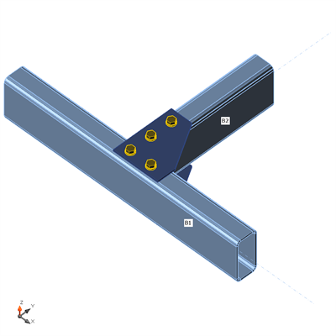 | Materiale  Acciaio S 275 (EN)  Bulloni M12 8.8
Effetti del carico (equilibrio non richiesto)
Nome | Elemento | N  [kN] | Vy  [kN] | Vz  [kN] | Mx  [kNm] | My  [kNm] | Mz  [kNm]
LE152 | B2 | -0,5 | 0,1 | -6,2 | 0,5 | 1,2 | 0,0
LE153 | B2 | 0,5 | -0,5 | 1,6 | -0,1 | -1,1 | 0,1
LE154 | B2 | -0,9 | -0,5 | -4,1 | 0,6 | 2,1 | -0,2
LE155 | B2 | 0,9 | -1,2 | 1,5 | 0,0 | -1,0 | -0,4
LE156 | B2 | -1,3 | -1,2 | -4,2 | 0,4 | 2,0 | 0,4
LE157 | B2 | 0,6 | -2,5 | -2,3 | 0,3 | 0,1 | -0,8
LE158 | B2 | -1,0 | -2,6 | -3,4 | 0,1 | 0,9 | 0,8
Riassunto
Nome | Valore | Stato
Analisi | 100,0% | OK
Piastre | 0,1 < 5% | OK
Bulloni | 72,4 < 100% | OK
Stabilità | Non calcolato

Impostazioni codice
Elemento | Valore | Unità | Riferimento
γ_{M0} | 1,05 | - | EN 1993-1-1: 6.1
γ_{M1} | 1,10 | - | EN 1993-1-1: 6.1
γ_{M2} | 1,25 | - | EN 1993-1-1: 6.1
γ_{M3} | 1,25 | - | EN 1993-1-8: 2.2
γ_{C} | 1,50 | - | EN 1992-1-1: 2.4.2.4
γ_{Inst} | 1,20 | - | ETAG 001-C: 3.2.1
Coefficiente unione βj | 0,67 | - | EN 1993-1-8: 6.2.5
Area utile - influenza della dimensione della mesh | 0,10 | -
Coefficiente di attrito - calcestruzzo | 0,25 | - | EN 1993-1-8
Coefficiente di attrito in resistenza all'attrito | 0,30 | - | EN 1993-1-8 tab 3.7
Deformazione plastica limite | 0,05 | - | EN 1993-1-5
Valutazione della tensione nella saldatura | Ridistribuzione plastica
Dettagli costruttivi | Si
Distanza tra i bulloni [d0] | 2,20 | - | EN 1993-1-8: tab 3.3
Distanza tra i bulloni e il bordo [d0] | 1,20 | - | EN 1993-1-8: tab 3.3
Resistenza ad estrazione del calcestruzzo | Si |  | ETAG 001-C
Usa il valore di αb calcolato nella verifica a rifollamento | Si |  | EN 1993-1-8: tab 3.4
Calcestruzzo fessurato | Si

